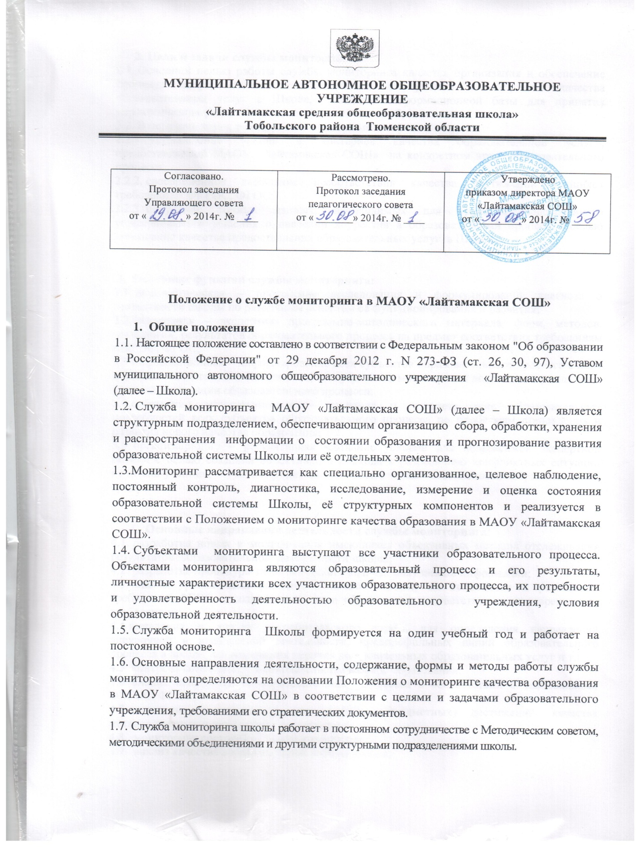

2. Цели и задачи службы мониторинга

2.1. Основной целью работы службы мониторинга является организация и обеспечение процедур сбора, систематизации, анализа информации о состоянии качества образовательных услуг в Школе, создание информационной базы для принятия управленческих решений по повышению качества образования.
2.2. В перечень задач, реализуемых службой мониторинга, входят:
2.2.1. установление уровня и критериев качества образовательной услуги, предоставляемой МАОУ «Лайтамакская СОШ» на конкретном этапе образовательного процесса;
2.2.2. своевременное выявление несоответствия качества достижений учащихся требованиям ФКГОС, ФГОС;
2.2.3. получение точных данных, необходимых для принятия обоснованного управленческого решения о внесении корректив в образовательный процесс с целью повышения качества предоставления образовательных услуг в Школе.

3. Основные функции службы мониторинга:
3.1. диагностическая – проведение исследования и формулирование диагноза о деятельности школы по различным аспектам её функционирования и развития;
3.2. экспертная – экспертиза программно-методического материала, форм, методов, технологий, результатов образовательного процесса на предмет соответствия требованиям ФКГОС, ФГОС;
3.3 информационная – информирование всех субъектов образовательного процесса о ходе и результатах внешнего (стороннего) и внутреннего мониторинга достижений учащихся и условий реализации образовательного процесса;
3.4.собственно мониторинговая – изучение и удовлетворение образовательных потребностей всех субъектов образовательного процесса по проблемам становления и развития нового качества образования;
3.5. организационно – регулятивная -создание условий для независимой экспертной оценки с целью создания объективного подхода к разрешению конфликтных ситуаций «учитель-ученик», «учитель-родитель» и обеспечению безопасности образовательной среды.

4. Основные направления деятельности службы мониторинга:
4.1. разработка новых и модификация имеющихся объективных методов отслеживания результатов образовательной деятельности школы;
4.2. разработка процедуры педагогического анализа получаемой информации;
4.3. анализ уровня квалификации педагогов школы, их готовности к реализации требований ФГОС и созданию качества образования, соответствующего современным требованиям;
4.4.выявление и анализ потребительского спроса для определения направлений внеурочной и внеклассной деятельности, предпрофильных линий образовательного процесса в школе, формирования перечня дополнительных образовательных услуг и т.п.;
4.5. контроль соблюдения законодательства в сфере образования;
4.6 анализ оснащенности образовательного процесса в соответствии с требованиями ФКГОС, ФГОС;
4.7. выявление и анализ уровня учебных (предметных) достижений, качества метапредметных и личностных результатов;
4.8. мониторинг состояния здоровья учащихся;
4.9. анализ качества воспитательной работы школы;
4.10. изучение эффективности внеурочной деятельности и системы дополнительного образования;
4.11. анализ качества выполнения социального заказа;
4.12. степень эффективности реализации образовательно-воспитательного потенциала социума (в том числе – партнёрских связей);
4.13. изучение психологического климата в образовательной среде;
4.14. мониторинг эффективности инновационной деятельности коллектива;
4.15. анализ эффективности реализации Программы развития школы.

5. Состав службы мониторинга.
5.1. Состав службы мониторинга утверждается приказом директора школы.
5.2. В состав службы мониторинга входят:
5.2.1. директор школы – осуществляет анализ деятельности Школы на основе комплексного подхода (годовой анализ, представленный в публичном отчёте школы о результатах работы за учебный год);
5.2.2. руководитель методического совета школы – курирует сбалансированность и гибкость учебных планов, авторских учебно-методических разработок, развитие профессионального роста педагогов, курирует целесообразность и эффективность инновационных процессов в ОУ по управлению процессом становления и развития нового качества образования;
5.2.3. заместитель директора по учебно-воспитательной работе, курирующий организацию образовательного процесса на уровнях начального, основного и среднего общего образования – проводит экспертизу качества образования соответствующего уровня, составляет качественную характеристику предметных и метапредметных результатов учащихся, анализируют качество образования в сравнении предыдущим периодом (четвертью, годом и т.п.), достижениями других ОУ района, области, страны, отслеживает профессионально-личностный рост педагогов школы;
5.2.4. педагог-организатор – исследует и анализирует образовательные и социально-культурные условия развития личности учащихся, складывающиеся из взаимодействия общественных, семейных, социально-психологических факторов микросоциума, определяет уровень воспитанности и духовно-нравственного развития учащихся, степень их социализации и профессионального самоопределения;
5.2.5. педагог – психолог, социальный педагог – исследуют потенциальные возможности личности в обучении; предметную направленность, интересы и потребности учащихся; развитие мотивационно-потребностной сферы, познавательных процессов. Составляют социально-психологический портрет класса. Проводят консультирование и сопровождение учащихся «группы риска»;
5.2.6. медицинский работник – анализирует итоги ежегодной диспансеризации учащихся, отслеживает положительную и отрицательную диагностики, корелляцию с показателями качества образования в школе; соответствие измерения уровня физического развития возрастным нормам.

6. Этапы деятельности службы мониторинга:
6.1. Деятельность службы мониторинга определяется общим планом работы школы на текущий учебный год, формируемым в соответствии с Программой развития школы, Основными образовательными программами.
6.2. Отдельные направления работы службы мониторинга рассматриваются на заседаниях педагогического совета и Совета школы, находят отражение в соответствующих разделах плана работы учреждения и утверждаются приказом директора.
6.3. Реализация предусмотренных планом мониторинговых исследований предполагает следующие обязательные этапы:
6.3.1. постановка цели и определение объекта мониторинга;
6.3.2. определение контингента участников и исполнителей;
6.3.3. установление сроков проведения мониторинга;
6.3.4. выбор инструментария мониторинга и критериев оценивания;
6.3.5. получение и анализ информации;
6.3.6. информирование участников образовательных отношений о ходе и результатах проведённого исследования;
6.3.7. выработка и принятие управленческих решений;
6.3.8. организация их выполнения;
6.3.9. внесение корректив в дальнейшую работу.
6.4.При проведении анализа полученных в ходе мониторинга данных предусматривается возможность сочетания текстовой аналитической справки, схем, графиков, таблиц, диаграмм и пр.
6.5.На заключительном, аналитическом этапе делаются выводы, разрабатываются рекомендации.
6.6. Материалы мониторинга обрабатываются с использованием стандартизированных компьютерных программ и публикуются на школьном сайте.
6.7. Служба мониторинга в лице каждого её представителя представляет отчёт о проведённых мониторинговых исследованиях в рамках курируемых направлений в соответствии с планом работы школы.

7. Заключительные положения
7.1.Служба подчиняется принятым правилам внутреннего распорядка, технике безопасности, противопожарным требованиям, санитарно - профилактическим нормам и указаниям руководства Школы.
7.2. Документация службы мониторинга хранится в соответствии с Номенклатурой дел образовательного учреждения.
7.3. Реорганизация, а также ликвидация службы мониторинга Школы осуществляется на основании приказа директора школы с учетом мнения педагогического совета и Совета школы.

